参考答案

1．D 2．C 3．C 4．B 5．B 6．A 7．A 8．B 9．B

10．C 11．A 12．D 13．C 14．B 15．D 16．B 17．C 18．A

19．B 20．D 21．B 22．D 23．B 24．B

25．(12分，每空2分，除特殊标注外)

(1)     圆底烧瓶（1分）     +2H+=SO2↑+H2O     硫酸浓度太大，H+浓度更小，反应速率更慢

(2)     酸式（1分）     滴入最后半滴碘的标准溶液，锥形瓶内溶液由无色变为蓝色，且半分钟内不褪色，即停止滴定              偏低

26．(12分，每空2分，除特殊标注外)

(1)1s22s22p63s23p64s23d3 (2)     pH＞13     (3) Fe(OH)3（1分）

(4)     C（1分）      0.4 (5)     VO2+—e—+H2O=VO+2H+     1

27．(14分，每空2分) (1)     -90.3

(2)            放热     66.7%     向左移动

(3)     ＞     

28．(14分，每空2分，除特殊标注外)

(1)苯甲醇（1分） (2)消去反应（1分）

(3)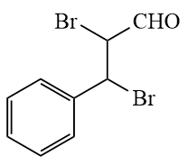（1分） (4)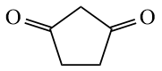 (5)硝基、酯基和羰基

(6)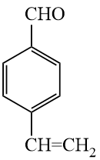 (7)     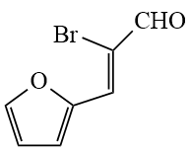      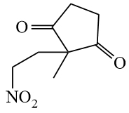     5（1分）